Чемпионат Кировской области по рогейну на велосипедах и бегом
на короткой, средней дистанции и длинной дистанции
XV традиционная приключенческая гонка “Тайными Тропами 2023».

Дополнительные условия
Место старта
Школьный стадион п. Медведок, Нолинского района
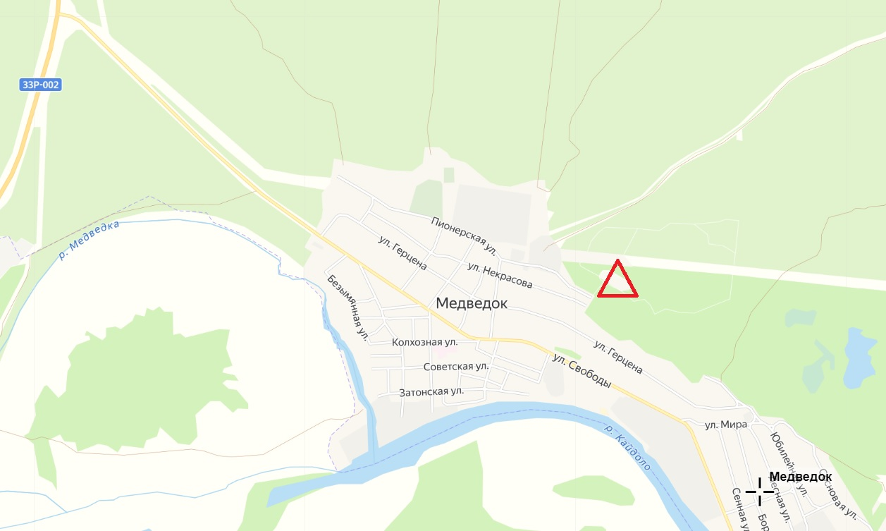

Координаты места старта:
Широта N 57°23′40.58″ (57.39465°)
Долгота E 50°02′07.23″ (E 50.03534°)
Место старта на онлайн картах
Проезд к месту соревнований.
Автотранспортом:
- по автомобильной дороге Киров-Уржум до указателя Медведок, далее по автодороге до поселка около 2 км и по указателям или навигатору до школьного стадиона.
На автобусе:
- от автовокзала г. Кирова до остановки «Поворот на п. Медведок» автобусами №№ 211, 230, 702 далее по автодороге до поселка около 2 км и по указателям или навигатору до школьного стадиона.
Расписание автобусов
Варианты размещение и питание команд:
1. В палаточном лагере на школьном стадионе.
2. В гостинице «Ё-Моё», расположенной на повороте в п. Медведок (около 2,5 км от старта)
Стоимость номеров от 600 р., бронирование номеров - +7 (912) 707-47-77
Команды самостоятельно обеспечивают себя питанием в базовом лагере.
Разведение костров на прилегающей территории СТРОГО ЗАПРЕЩЕНО!
В непосредственной близости от места старта есть продуктовые магазины.
Участники также могут питаться в столовой «Ё-Моё»
Организаторы предоставляют командам питьевую воду и горячее питание по окончанию гонки.
На карте будут обозначены родники и продуктовые магазины в поселках.
Карта границ полигона.
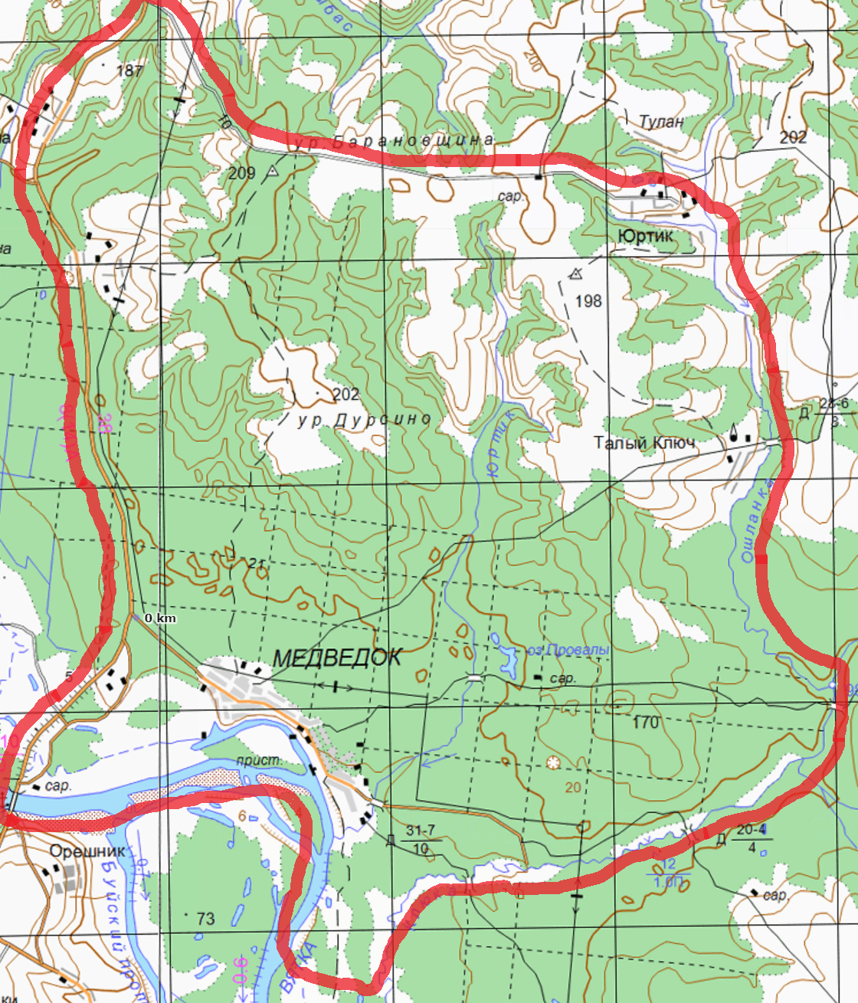
Границы полигона:
Север - асфальтовая дорога на село Юртик;
Восток - река Ошланка;
Юг - река Клюка и река Вятка;
Запад автодорога Киров-Уржум.

Подробная характеристика местности предлагаемого района проведения:

Примерная площадь полигона – 150 кв. км

- степень пересечённости – сильнопересеченная в большей степени закрытая с лесными массивами разной степени проходимости
Наибольшая высота 217 метров над уровнем моря.
Наименьшая высота 67 метров над уровнем моря.
Перепад высоты на полигоне 150 метров.
Наибольший перепад на одном склоне 70 метров.
Высота сечения рельефа на карте 5 метров.
- степень населённости - поселок Медведок на Юго-Западе полигона, д. Юртик на Северо-Востоке, деревни вдоль автодороги Киров – Вятские Поляны. Центральная часть полигона не населена.
- характер грунтов – преимущественно песчаные грунты по всей части полигона, кроме Северо-Западной части, где преобладает глинозем;
- водные объекты – небольшое количество рек и ручьев, большинство из которых преодолимы вброд, небольшое количество озер. Имеются заболоченные участки.
- преобладающие породы деревьев – в основном, хвойные на Юге и Западе и смешанные леса в Центральной и Северо-Восточной части полигона;

Дорожная сеть
Асфальтовое покрытие на дороге Киров – Уржум (старайтесь минимально использовать эту автодорогу, особенно в темное время суток, так как на ней значительный автомобильный трафик, (использование этой автодороги не планировалось при построении дистанции), на дороге от трассы Киров-Уржум до д. Юртик.
Дороги на полигоне – хорошей степени наезженности, часть лесных дорог в зоне смешанных лесов имеют тенденции к зарастанию.
Внимание! Большинство песчаных дорог на полигоне в связи с сухой и жаркой погодой стали труднопроезжаемы. Рекомендуются максимально широкие покрышки и низкое давление в колесах велосипеда. На лесных дорогах, обозначенных на карте практически нет завалов.
Связь
Уровень приема по ВСЕМ операторам сотовой связи при удалении более, чем на 3 км от поселка Медведок – практически отсутствует!!!
В связи с этим всем командам рекомендуется иметь с собой аварийный навигатор с заранее загруженными картами для работы оффлайн.
В случае необходимости связи старайтесь выйти на открытое возвышенное место.
Рекомендуется на команду иметь несколько сим-карт разных операторов.

Время захода солнца и наступления сумерек на дату соревнований:
23.09.2023
Заход солнца: 17:40
Конец гражданских сумерек: 18:16
24.09.2023
Начало гражданских сумерек: 04:49
Восход солнца: 05:26
Опасные места
Асфальтовые и улучшенные грунтовые дороги из-за движущегося транспорта на высоких скоростях. Рекомендуется быть предельно внимательным при движении по ним!
Движение по трассе Киров-Уржум не запрещено, однако, командам рекомендуется строить маршрут таким образом, чтобы максимально избежать передвижения по этим трассам ввиду высокого автомобильного трафика.
Лесные дороги и просеки из-за возможных завалов, торчащих навстречу движения бревен и веток.
Заросшие полевые дороги из-за скрытых колей.
Внимание! Вероятна встреча с дикими зверями – лось, кабан, медведь! Командам рекомендуется регулярно издавать громкие звуки, например, свистеть в свисток для предупреждения зверей о своем присутствии.
Командам рекомендуется иметь фальшфейеры для отпугивания диких животных при их приближении.
Аварийный выход команд в случае потери ориентиров, в случае необходимости прекращения гонки строго на Запад до трассы Киров-Уржум или Север до автодороги до д. Юртик, далее по дороге в сторону поселка Медведок. Участники, аварийно сошедшие с маршрута, обязаны незамедлительно уведомить об этом организаторов по телефонам, указанным на карте!
Внимание! Выход за границу на Востоке – река Ошланка СТРОГО запрещен, будьте внимательны, не пересекайте ее по мостам и переправам.
Обязательное снаряжение:
На команду:
Фотоаппарат (или второй смартфон)
для каждого участника в велосипедном классе:
Велосипед
Шлем(каска)
Задний маячок
Заряженный сотовый телефон.
Фонарь (для участников средней дистанции и длинной дистанции)
Личная аптечка (перевязочные, антисептические, обезболивающие средства),
Свисток

для каждого участника в пешеходном классе:
Личная аптечка (перевязочные средства)
Фонарь (для участников средней дистанции и длинной дистанции)
Заряженный сотовый телефон
Свисток

Внимание! Телефон и фотоаппарат не могут быть одним устройством!

Рекомендуемое снаряжение на команду:

Рем.набор для велосипеда и запасная камера
(только для велосипедного класса)
Необходимое кол-во питья и еды,
Снаряжение для защиты от внешних природных воздействий.
Комплект запасной теплой одежды
Спички в непромокаемой упаковке
Фальшфейер
Часы
Компас

Пояснения к Положению:
Обязательное личное снаряжение участников должно быть ЛИЧНО у каждого, а не два комплекта у одного! Это сделано для увеличения безопасности прохождения маршрута.

Рекомендации для участников
Внимание!!!
Необходимо иметь личное снаряжение и быть готовым к продолжительным дождям, похолоданию, намоканию при водных переправах и в болотах. А также иметь продукты и быть готовым к значительному выходу за контрольное время!
Необходимо быть готовым к тому, что многие лесные и полевые дороги в дождь труднопроходимы на велосипеде!

Медицинские справки и страховка.
Все участники соревнований должны осознавать риски для жизни и здоровья, а также потенциальную опасность сверхнагрузки при прохождении дистанций рогейна формата средней и короткой гонки.
Организаторы соревнований согласно действующих положений в части организации спортивных соревнований вправе потребовать от всех участников предъявления справок о состоянии здоровья и возможности участия в спортивных соревнованиях.
Каждый участник на время проведения соревнований должен быть застрахован от рисков, связанных с потерей жизни и здоровья.

Выдача карт
Карты и легенда выдаются команде за 1 час до начала гонки.
Карта
Масштаб - 1:30 000 (1 см=300 м). Карта выполнена в знаках спортивного ориентирования. Карта максимально актуализирована по состоянию на 2023 г. Организаторы не имеют возможности выполнить тотальное нанесение на карту всех изменений, однако все линейные ориентиры (дороги, тропы) имеющие отношения к маршрутам до контрольных пунктов максимально актуализированы.
Карта выдается каждому участнику команды. Формат 533*550 мм, цветная печать на баннерной ткани.
Контрольные пункты (КП)
На местности 60 КП, оцениваемые от 2 до 10 баллов.
На карте КП будет обозначено двумя цифрами: первая - стоимость КП, вторая его номер, соответствующий номеру на самом КП.
Стоимость КП будет также дублирована в Легенде (отдельный лист напечатанный на баннерной ткани)

На местности КП представляет собой лист А4 в файле с номером КП. КП дополнительно обозначено светоотражающей лентой и нарисованным краской номером КП на опоре размещения. Также вокруг КП разбросано конфетти с номером данного контрольного пункта.
Выглядит это вот так:
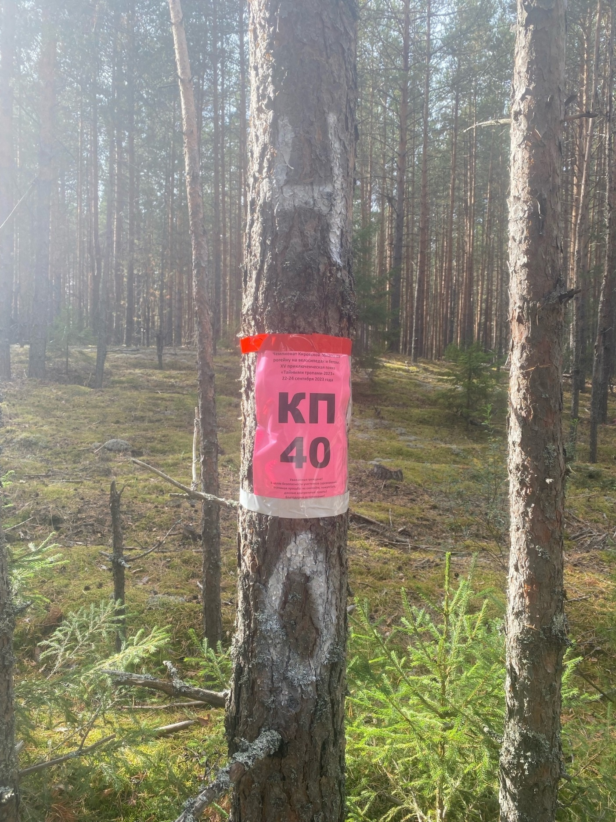

В случае отсутствия на месте предполагаемой установки самого КП, участники могут взять в качестве подтверждения взятия конфетти с данного КП и сфотографировать приметные объекты.
Будьте предельно внимательны! На дистанции могут встречаться контрольные пункты прежней гонки. Они отличаются цветом.

Взятие контрольного пункта
Отметка на КП способом фотофиксации.
Для фотофиксации взятия КП один из спортсменов должен сделать фото на котором будет четко виден КП, его номер, номер команды, выданный при регистрации и остальные участники команды, которые должны касаться КП или опоры.
Если команда состоит из одного участника, то допускается фотографирования номера КП и номера команды.
Командам рекомендуется выполнять фотофиксацию на смартфоны и после финиша отправлять фотоматериалы на номер +79058710067 посредством Viber или WhatsApp
Финиш
Финишное время отсекается после финиша всех членов команды.

Регистрация команд продолжается! Ждем всех на старте!

